**ANEXO NUMERO :2**

**Nivel 3 A**

**miércoles de 5 a 7 pm**

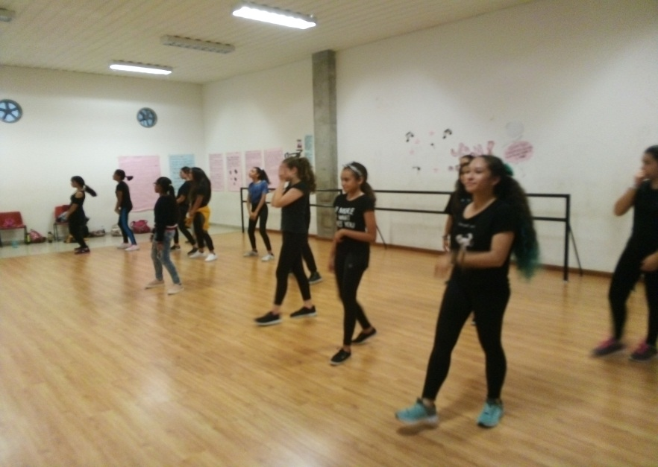

**Nivel 3B**

**Miércoles de 3 a 5 pm**

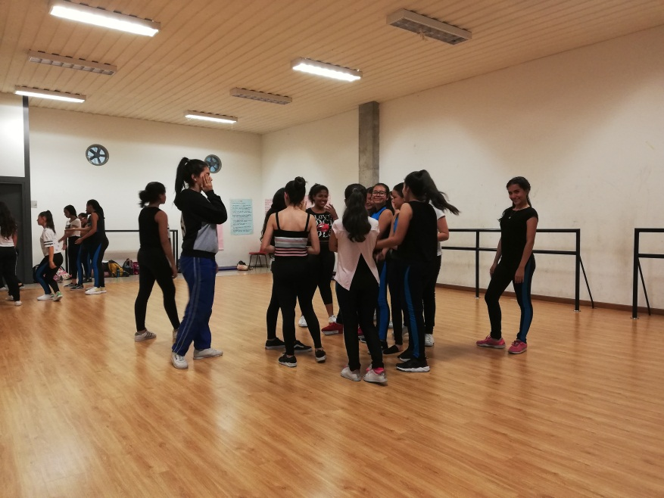

**Nivel 3C**

**Martes de 3 a 5 pm**

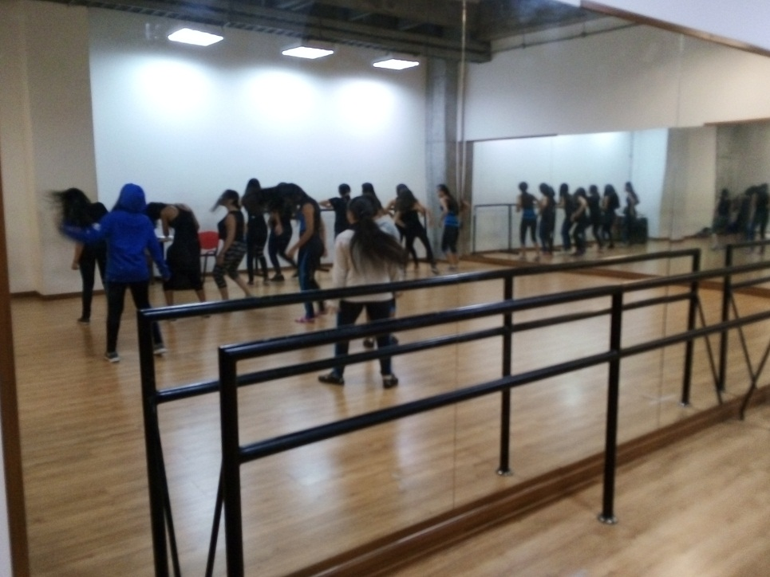

**Nivel 3D**

**Martes de 3 a 5 pm**

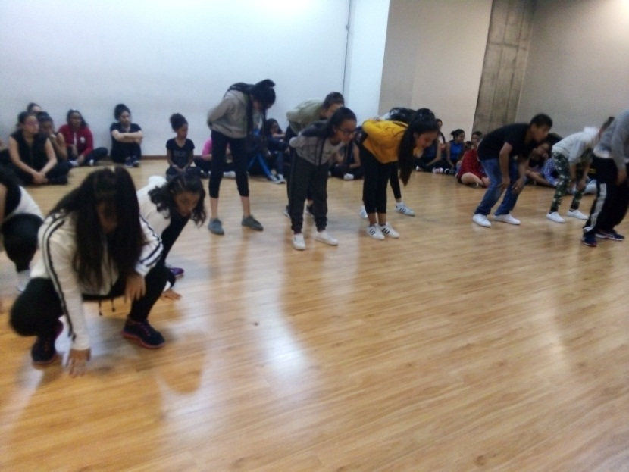

**Grupo de proyección infantil**:

***Lunes de 5 a 8 pm***

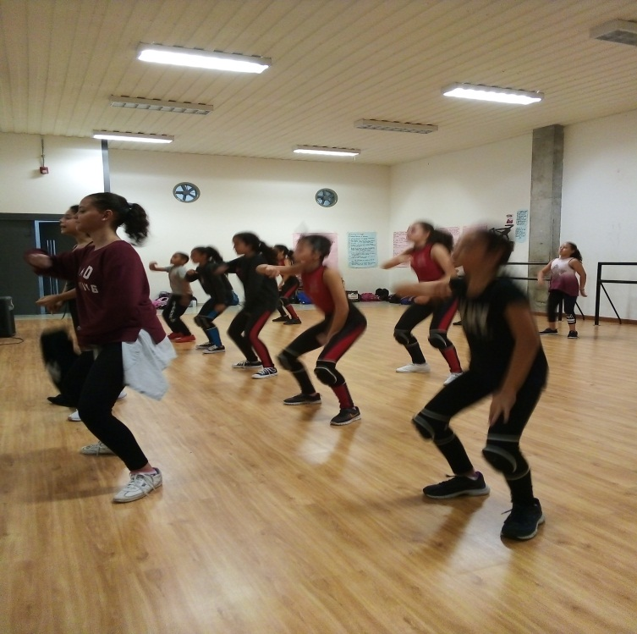

**Grupo de proyección Pre juvenil**

**Jueves de 5 a 8 pm**

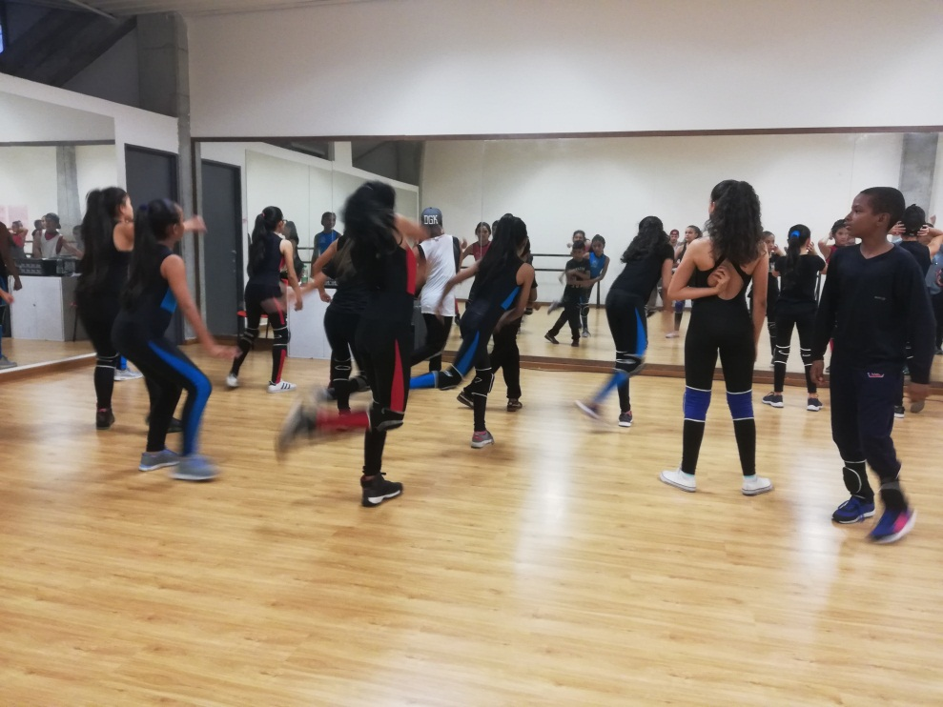

**Grupo de proyección juvenil**

**Martes de 6 a 9 pm**

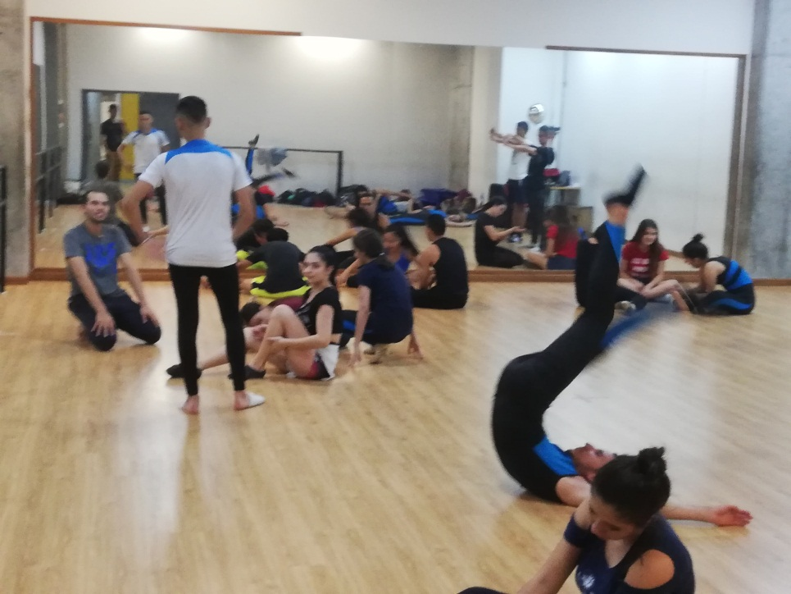

**ANEXO NUMERO 4**

*El*  viernes 05 de octubre de 8 a 12 del medio dia se lleva a cabo en el salón de artes , la reunión para continuar con la planeación y proyección para el próximo año.

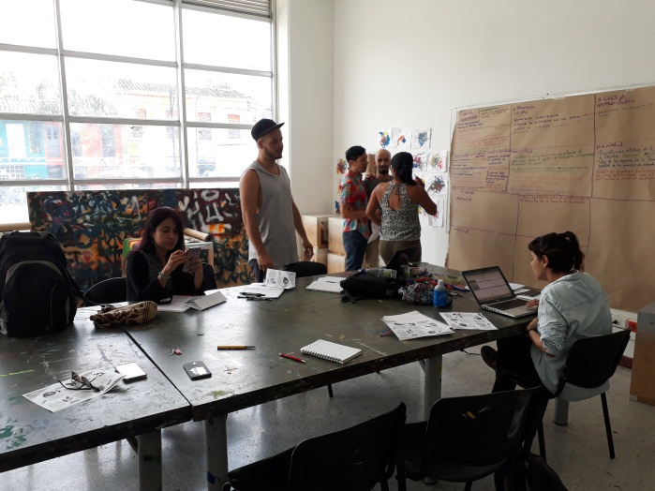

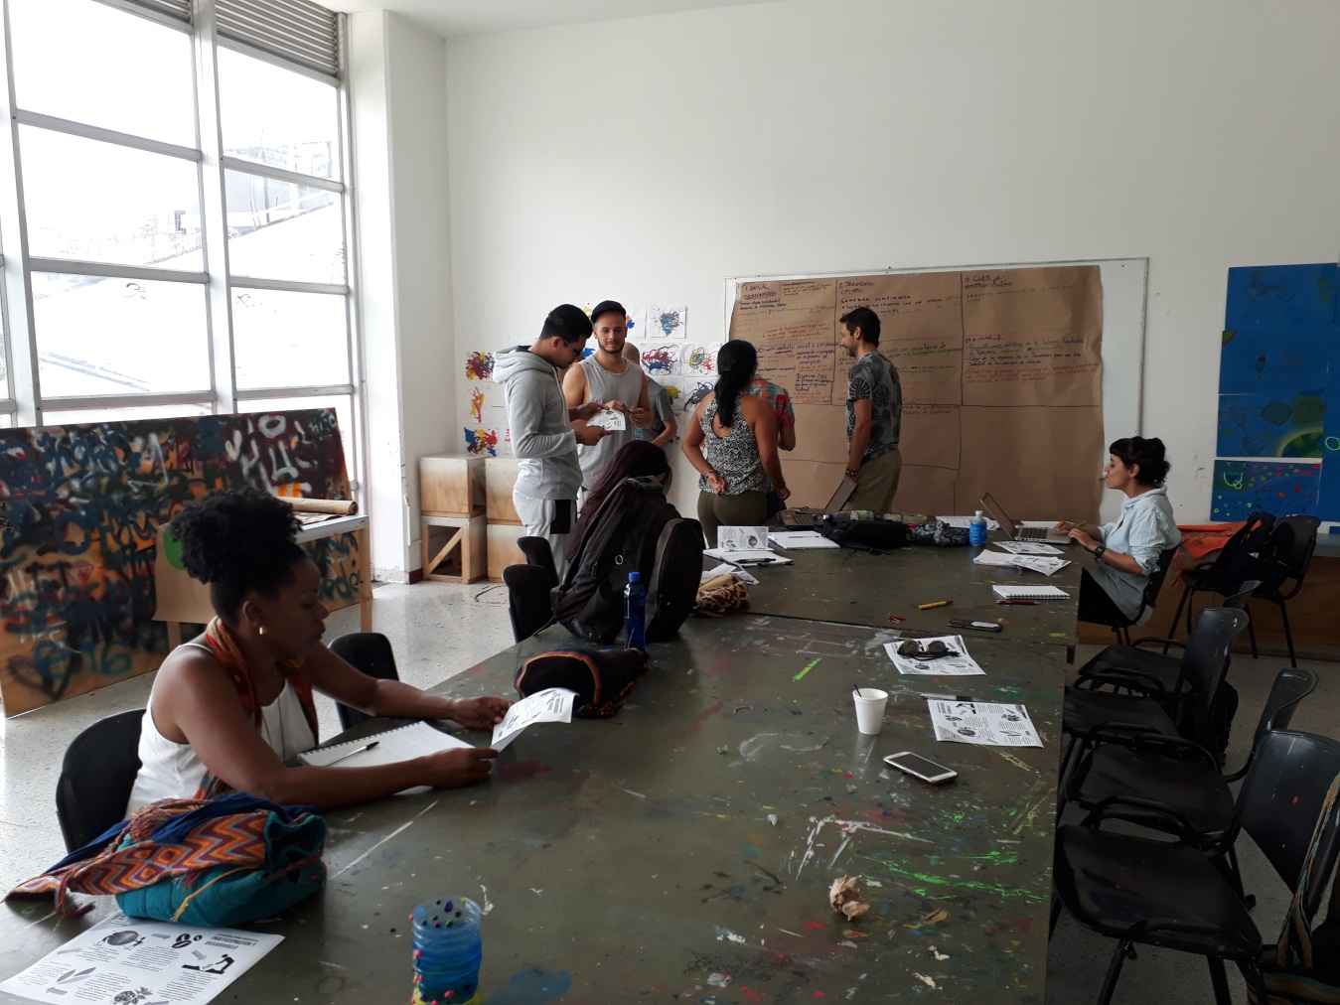

**ANEXO NUMERO 4**

***06 de octubre***  ensayo general en el salón de la ciudadanía grupos a cargo juvenil y las subsedes a cargo por el profesor Edward Gómez

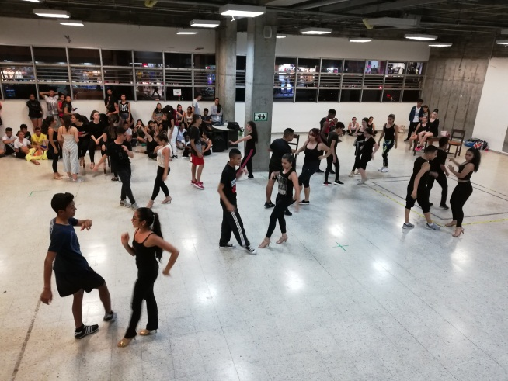

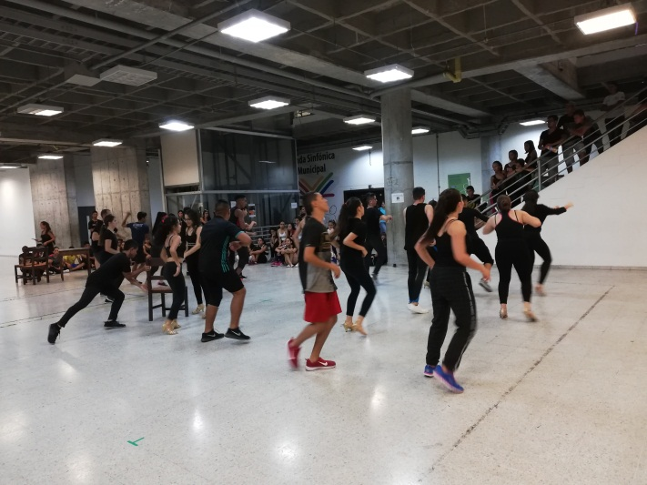

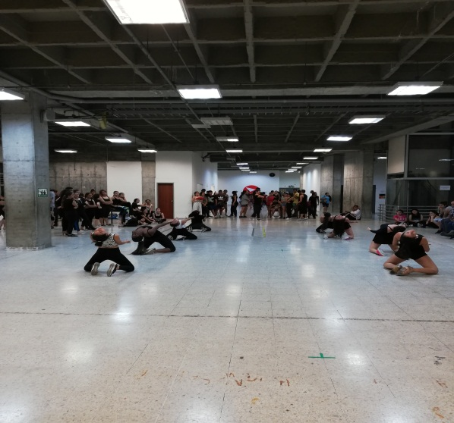

**ANEXO NUMERO 5**

Verificación del estado el aseo y del sonido para la consecución de nuestras clases con total normalidad

